

PROYECTO FINAL
Machine Learning para la identificación y predicción del ciclo operativo de una empresa industrial
Proyecto Final — Machine Learning aplicado a Finanzas
Profesor Andrés Medina Sanhueza
Alumno: Alejandro Alvear Sepúlveda
Agosto de 2026

Tabla de contenido
Resumen ejecutivo 3
1. Introducción 3
2. Pregunta de investigación y alcance 4
3. Datos y calidad 4
4. Ingeniería de variables 5
5. Construcción del Índice de Ciclo Operativo 5
6. Definición de las cuatro fases 6
7. Prevención de leakage y validación temporal 7
7.1 PCA descriptivo versus PCA walk-forward 7
8. Modelos, baselines y métricas 8
9. Resultados realmente fuera de muestra 9
10. Resultados por estado 10
11. Interpretabilidad 10
12. Aplicación como sistema de alerta temprana 11
12.1 Ejemplo exploratorio 2026-Q1 11
13. limitaciones y extensiones 12
13.1 Extensiones futuras 12
14. Conclusiones 13
Conclusión general 13
Anexo A — Hiperparámetros 14
Anexo B — Variables utilizadas 14
Anexo C — Resultados completos por clase 14
Anexo D — Reproducibilidad 14
Referencias 15

Resumen ejecutivo
Este proyecto estudia si la información financiera trimestral disponible de la empresa FINNING, la información es publica y esa disponible.
El objetivo es anticipar la fase del ciclo operativo de una empresa industrial. Se utilizaron 48 trimestres de información histórica real y pública entre 2014-Q1 y 2025-Q4.
Estamos midiendo el ciclo operativo de la empresa, para no confundir con el ciclo de la económica. Para ello usamos el Índice de Ciclo Operativo (ICO) en vez de ciclo economico.
El ICO se construyó mediante análisis de componentes principales (PCA), y la evaluación predictiva se realizó con una ventana expansiva que preserva estrictamente el orden temporal.
El PCA descriptivo produjo un primer componente económicamente interpretable que explica 54,56% de la varianza. La evaluación generó 22 predicciones realmente fuera de muestra. Random Forest obtuvo el mayor Macro F1 observado (0,542), con Accuracy 0,545 y Balanced Accuracy 0,538; Logistic Regression alcanzó 0,539, por lo que la diferencia es marginal y no demuestra superioridad estructural. Ambos resultados superan ampliamente al baseline de persistencia, cuyo Macro F1 fue 0,092.

Contracción: el recall fue 0,25 y el F1 0,20. Revenue_YoY fue la variable de mayor importancia predictiva (28,57%), seguida por Revenue_vs_MA4 (25,62%) y Revenue_QoQ (18,93%). Estos valores reflejan asociación dentro del modelo y no causalidad. En consecuencia, el resultado debe entenderse como una prueba de concepto para un sistema exploratorio de alerta temprana.

1. Introducción
Las empresas industriales intensivas en capital enfrentan ciclos de expansión, desaceleración, contracción y recuperación. Estos cambios afectan la generación de ingresos, la rentabilidad y la necesidad de recursos financieros. Anticipar una transición desfavorable puede ayudar a revisar liquidez, inventarios, capital de trabajo, CAPEX, endeudamiento y políticas comerciales antes de que el deterioro sea evidente en todos los indicadores.
El aporte propuesto es un sistema exploratorio de alerta temprana. El modelo ordena señales financieras históricas y estima probabilidades del estado y estima el ciclo en que se encuentra la empresa.

2. Pregunta de investigación y alcance
Pregunta de investigación. ¿Es posible predecir, utilizando exclusivamente información financiera disponible hasta el trimestre t, en qué fase del ciclo operativo se encontrará una empresa industrial en el trimestre t+1?
.

3. Datos y calidad
El dataset contiene 48 observaciones trimestrales entre 2014-Q1 y 2025-Q4, expresadas en millones de dólares canadienses salvo EPS. La información corresponde a estados financieros históricos reales obtenidos de fuentes públicas de Finning. La secuencia temporal es continua: no existen trimestres faltantes, registros duplicados ni fechas duplicadas; las 48 observaciones cuentan con URL de fuente válida.
Revenue, utilidad neta y EPS están completos. Activos totales y deuda de largo plazo presentan ocho celdas faltantes, correspondientes a los cuatro trimestres de 2025, y se excluyen del modelo final para no imputar bases no comparables. Los outliers se conservaron cuando representaban hechos financieros observados. Además, los comparativos 2017 fueron restatados bajo IFRS 15/IFRS 9 y la base 2025 utiliza continuing operations/restated basis, lo que limita la comparabilidad perfecta.
Figura 1. Actividad y resultado financiero, 2014-Q1 a 2025-Q4
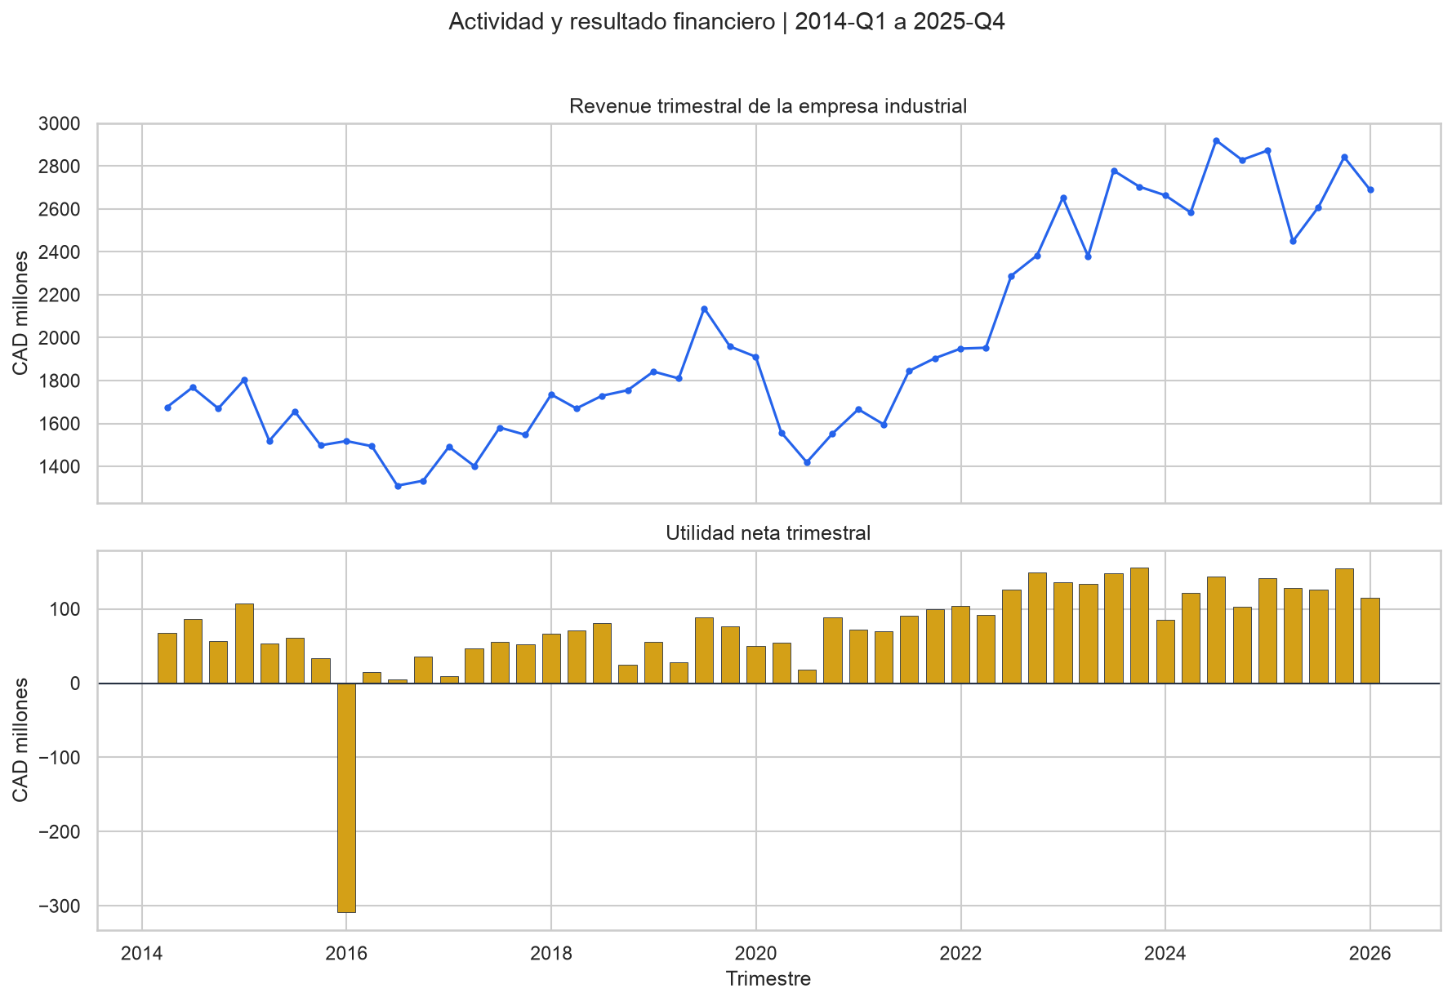
Fuente: elaboración propia a partir de información financiera pública.
La serie evidencia ciclos pronunciados en actividad y rentabilidad, incluido un resultado neto excepcionalmente negativo en 2015-Q4 y una caída de ingresos en 2020. Estos episodios se mantienen en la muestra porque son hechos económicos y no errores demostrados.

4. Ingeniería de variables
Las transformaciones se recalcularon desde las columnas financieras base y emplean únicamente información disponible en t o períodos anteriores. La selección final es deliberadamente pequeña para reducir complejidad frente a una muestra de solo 48 trimestres. Activos y deuda no se incorporaron por su ausencia estructural en 2025.
Tabla 1. Variables utilizadas por el modelo final
Variable | Definición | Transformación | Uso
Revenue_YoY | Crecimiento interanual de ingresos | Revenue(t) / Revenue(t-4) - 1 | Modelo y PCA
Revenue_QoQ | Crecimiento trimestral de ingresos | Revenue(t) / Revenue(t-1) - 1 | Modelo y PCA
Revenue_Momentum | Cambio del crecimiento interanual | Revenue_YoY(t) - Revenue_YoY(t-1) | Modelo
Net_Margin | Margen neto del trimestre | Net Income(t) / Revenue(t) | Modelo y PCA
Net_Margin_YoY_Change | Cambio interanual del margen neto | Net_Margin(t) - Net_Margin(t-4) | Modelo
Revenue_vs_MA4 | Desviación respecto de media móvil de cuatro trimestres | Revenue(t) / MA4(t) - 1 | Modelo
Fuente: elaboración propia a partir del notebook final ejecutado.
El crecimiento interanual reduce parte de la estacionalidad al comparar con el mismo trimestre del año anterior; el crecimiento trimestral captura cambios de corto plazo; el momentum identifica aceleraciones o desaceleraciones; el margen neto representa rentabilidad; y la desviación respecto de MA4 aproxima la posición relativa frente al nivel reciente de actividad.
La trazabilidad de cada feature muestra máximo adelanto igual a cero: ninguna transformación utiliza información posterior a t. Este control es central para que el experimento represente una predicción realizable históricamente.

5. Construcción del Índice de Ciclo Operativo
El análisis de componentes principales (PCA) sintetiza variables correlacionadas en componentes que concentran parte de la variabilidad conjunta. Antes del PCA se estandarizan Revenue_YoY, Revenue_QoQ y Net_Margin para evitar que diferencias de escala dominen el resultado. El primer componente se orienta de modo que una carga positiva de Revenue_YoY represente mejores condiciones operativas.
El primer componente explica 54,56% de la varianza y los dos primeros acumulan 84,41%. Las cargas de PC1 son positivas y económicamente coherentes: Revenue_YoY 0,6743; Revenue_QoQ 0,5617; y Net_Margin 0,4794. Por esa combinación de capacidad explicativa e interpretación económica, se define ICO = PC1.
Figura 2. Varianza explicada y cargas del PCA descriptivo
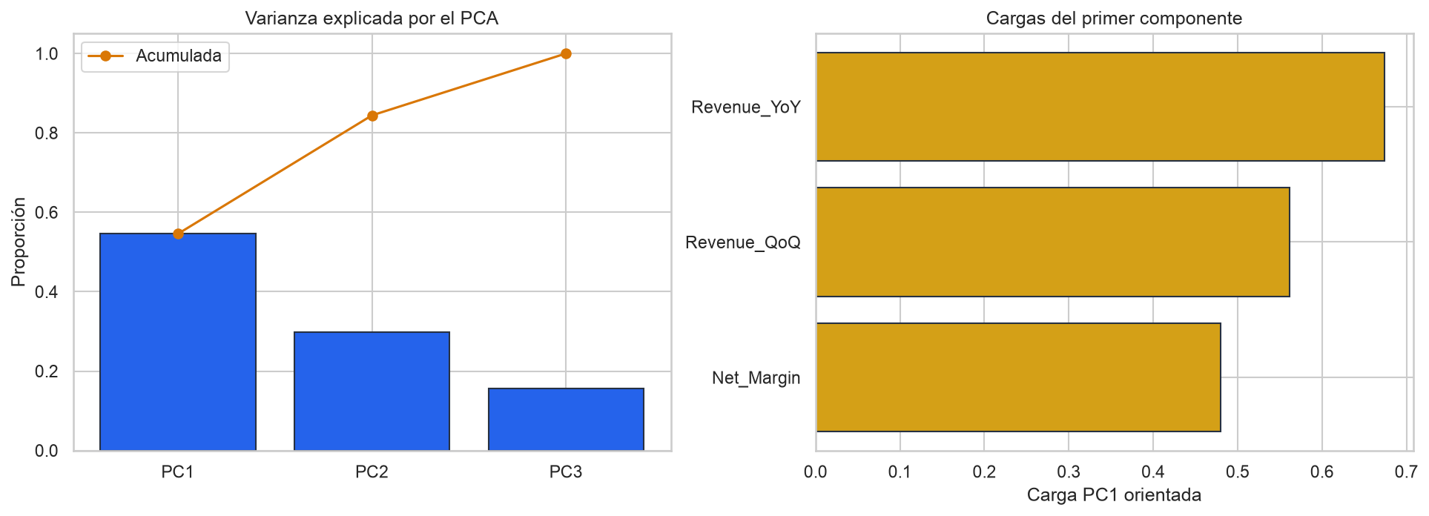
Fuente: elaboración propia a partir de información financiera pública.
PC1 concentra más de la mitad de la variabilidad y combina actividad interanual, cambio trimestral y rentabilidad en la misma dirección. Esta lectura permite utilizarlo como índice histórico, sin afirmar que represente causalidad ni que capture todas las dimensiones operacionales.

6. Definición de las cuatro fases
El estado del ciclo depende del nivel del índice y de su variación trimestral: ΔICO(t) = ICO(t) - ICO(t-1). Las etiquetas se derivan automáticamente mediante la regla siguiente y no se corrigen manualmente para ajustarlas a una narrativa.
Tabla 2. Regla de clasificación del ciclo operativo
ICO | ΔICO | Estado | Interpretación económica
Positivo | Positivo | Expansión | Actividad favorable y acelerándose.
Positivo | Negativo | Desaceleración | Nivel favorable, pero con pérdida de impulso.
Negativo | Negativo | Contracción | Nivel desfavorable y deteriorándose.
Negativo | Positivo | Recuperación | Nivel aún débil, pero mejorando.
Fuente: regla operacional implementada en el notebook final.
Figura 3. Índice de Ciclo Operativo y fases históricas
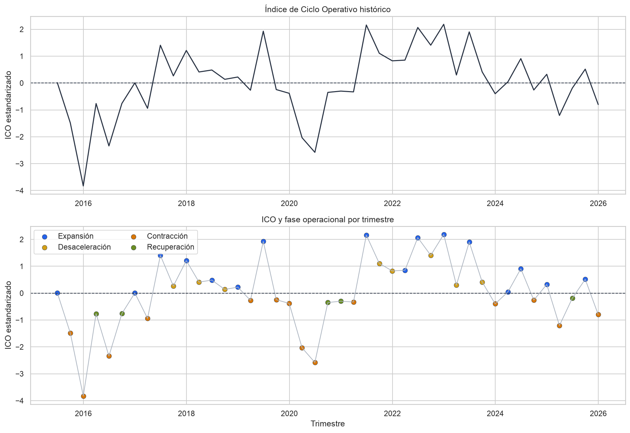
Fuente: elaboración propia a partir de información financiera pública.
La clasificación identifica fases alternantes y reconoce el deterioro de 2020 seguido por recuperación. En la historia descriptiva se observan 16 trimestres de Expansión, 8 de Desaceleración, 14 de Contracción y 5 de Recuperación, lo que confirma un desbalance relevante entre clases.

7. Prevención de leakage y validación temporal
No se utilizó una separación train/test aleatoria ni K-Fold convencional porque ambos esquemas pueden mezclar observaciones futuras con entrenamiento pasado. La evaluación preserva el orden temporal mediante walk-forward con ventana expansiva: se entrena con la historia disponible hasta t, se predice t+1, se incorpora la nueva observación y se repite el proceso.
Esquema temporal. Train hasta t → predecir t+1; luego Train hasta t+1 → predecir t+2.
Dentro de cada ventana se vuelven a ajustar preprocessing, scaler, PCA y modelos utilizando únicamente la historia disponible en ese origen. Las etiquetas de entrenamiento se recalculan con la base PCA del fold, y los pares de entrenamiento solo se usan cuando su target ya habría sido observable.

7.1 PCA descriptivo versus PCA walk-forward
El PCA descriptivo usa toda la historia para análisis retrospectivo, interpretación y visualización. El PCA walk-forward se recalcula dentro de cada ventana expansiva y es el único que participa en las métricas out-of-time. En síntesis: PCA descriptivo ≠ PCA utilizado para evaluación predictiva. La separación evita que información futura determine el escalamiento, las cargas o las etiquetas de una predicción histórica.
Estabilidad de PC1. En 22 ventanas walk-forward, la media fue 55,03%, la mediana 55,75%, el mínimo 50,70%, el máximo 57,49% y la desviación estándar 1,85 puntos porcentuales.
Figura 4. Estabilidad de la varianza explicada por PC1
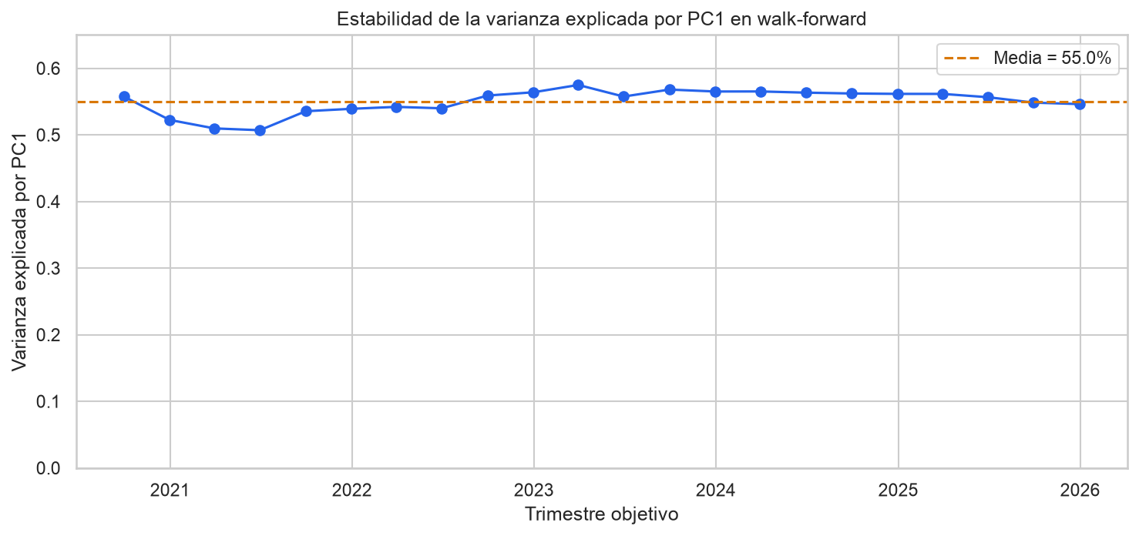
Fuente: elaboración propia a partir de información financiera pública.
PC1 explica en promedio 55,03% de la varianza por fold, con desviación estándar de 1,85 puntos porcentuales y rango entre 50,70% y 57,49%. La dispersión es acotada y no muestra una pérdida sostenida de capacidad explicativa durante la evaluación.

8. Modelos, baselines y métricas
Se compararon dos reglas simples y tres modelos de distinta complejidad. El baseline de persistencia proyecta el estado actual al trimestre siguiente; el baseline de clase mayoritaria utiliza la clase más frecuente observada solo en entrenamiento. Logistic Regression ofrece una referencia lineal regularizada; Random Forest captura relaciones no lineales con árboles restringidos; y Gradient Boosting combina árboles secuenciales con una configuración conservadora.
La métrica principal es Macro F1 porque calcula F1 por estado y asigna el mismo peso a cada clase. Esto evita que una clase frecuente domine la conclusión. Accuracy resume la proporción total de aciertos; Balanced Accuracy promedia el recall entre clases; y las métricas por clase y la matriz de confusión muestran dónde se concentran los errores.
Tabla 3. Desempeño out-of-time de modelos y baselines
Modelo | Accuracy | Balanced Accuracy | Macro F1
Baseline Persistencia | 0,136 | 0,092 | 0,092
Baseline Mayoritaria | 0,091 | 0,050 | 0,056
Logistic Regression | 0,545 | 0,521 | 0,539
Random Forest | 0,545 | 0,538 | 0,542
Gradient Boosting | 0,545 | 0,538 | 0,506
Fuente: 22 predicciones out-of-time ejecutadas en el notebook final.
Random Forest presenta el mayor Macro F1 observado (0,542), pero Logistic Regression alcanza 0,539. La brecha es solo 0,00235; con 22 observaciones OOT, no existe evidencia suficiente para afirmar una superioridad estructural. Random Forest se mantiene como protagonista únicamente por registrar el mayor valor observado.
Los tres modelos de Machine Learning superan a las reglas simples en Macro F1. Esto constituye evidencia preliminar de capacidad predictiva respecto de baselines, aunque no resuelve las limitaciones de muestra, clase y estabilidad estructural.

9. Resultados realmente fuera de muestra
La ventana evaluada abarca 2020-Q3 a 2025-Q4 y contiene 22 predicciones. Cada predicción fue generada con información que habría estado disponible antes de observar el trimestre objetivo. Este diseño es el principal elemento de validez metodológica: las métricas no provienen de un ajuste sobre la misma historia utilizada para construir el resultado.
Figura 5. Estados reales, predicciones y matriz de confusión de Random Forest
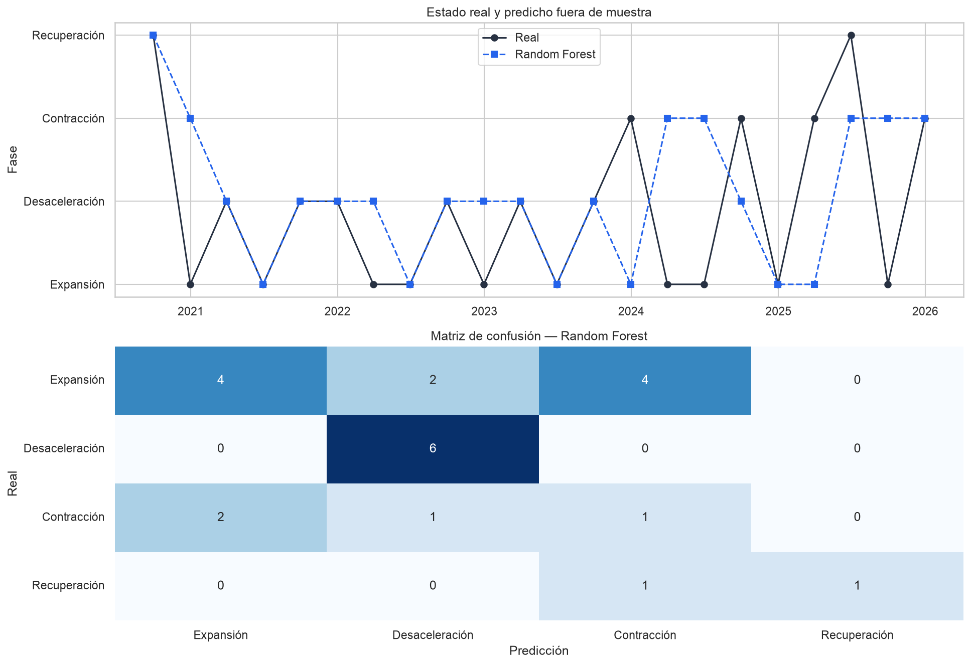
Fuente: elaboración propia a partir de información financiera pública.
Random Forest reconoce correctamente los seis casos de Desaceleración, acierta cuatro de diez Expansiones, uno de cuatro casos de Contracción y uno de dos casos de Recuperación. Los errores más riesgosos se concentran en Contracción: dos períodos se clasifican como Expansión y uno como Desaceleración.
La serie superior permite observar cuándo las predicciones coinciden con la fase real; la matriz inferior muestra la dirección de las confusiones. El desempeño agregado de 0,545 de Accuracy debe interpretarse junto con esta heterogeneidad por clase.

10. Resultados por estado
Tabla 4. Métricas por estado para Random Forest
Estado | Precision | Recall | F1 | Soporte
Expansión | 0,667 | 0,400 | 0,500 | 10
Desaceleración | 0,667 | 1,000 | 0,800 | 6
Contracción | 0,167 | 0,250 | 0,200 | 4
Recuperación | 1,000 | 0,500 | 0,667 | 2
Fuente: classification report del modelo protagonista sobre 22 predicciones OOT.
Desaceleración es la clase mejor reconocida: recall 1,00 y F1 0,80. Recuperación alcanza precisión 1,00, pero solo cuenta con dos observaciones y un recall de 0,50, por lo que la aparente precisión debe interpretarse con cautela. Expansión presenta F1 0,50.
Riesgo principal. Contracción presenta precisión 0,167, recall 0,25 y F1 0,20. El modelo identifica solo uno de cuatro períodos de contracción, una limitación material porque anticipar deterioros sería uno de sus usos financieros más relevantes.
El desbalance entre estados y el escaso soporte por clase amplifican la incertidumbre. Macro F1 y pesos balanceados reducen el sesgo hacia clases frecuentes, pero no crean información adicional ni garantizan detección suficiente de eventos poco representados.

11. Interpretabilidad
Para interpretar los modelos, se realizó un refit sobre todos los pares históricos disponibles. Este ajuste es explicativo y no sustituye las métricas walk-forward. En Random Forest, Revenue_YoY es la variable de mayor importancia predictiva (28,57%), seguida por Revenue_vs_MA4 (25,62%), Revenue_QoQ (18,93%), Net_Margin_YoY_Change (10,83%), Revenue_Momentum (8,51%) y Net_Margin (7,54%).
Figura 6. Importancia de variables en Random Forest
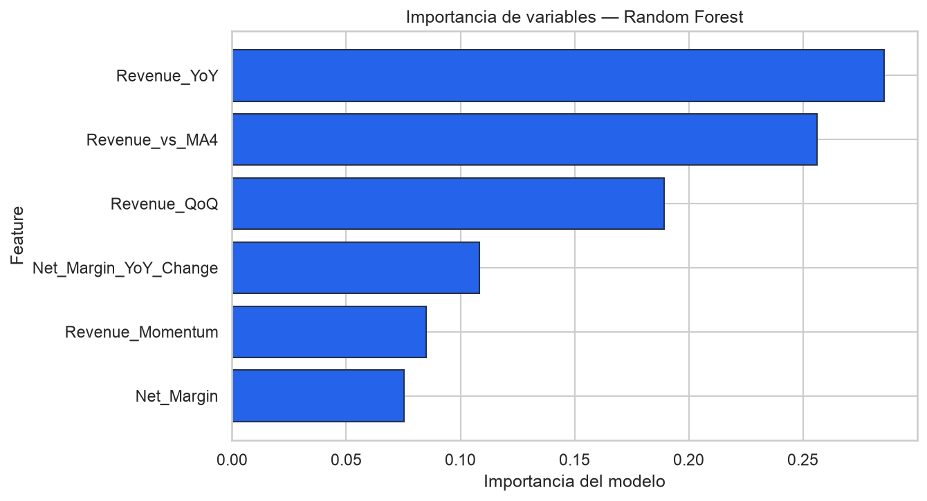
Fuente: elaboración propia a partir de información financiera pública.
Las tres variables de ingresos concentran la mayor parte de la importancia del modelo. Revenue_YoY compara la actividad con el mismo trimestre del año anterior, reduce parte de la estacionalidad y puede capturar cambios persistentes de demanda; Revenue_vs_MA4 posiciona el trimestre frente al nivel reciente, y Revenue_QoQ recoge variación de corto plazo.
Interpretación correcta. Feature importance representa asociación predictiva y contribución a la clasificación dentro del modelo. No identifica causas, efectos ni impacto causal.

12. Aplicación como sistema de alerta temprana
El uso propuesto consiste en complementar el monitoreo financiero. Si aumenta la probabilidad de una transición desde Desaceleración hacia Contracción, la administración podría revisar inventarios, liquidez, capital de trabajo, CAPEX, deuda y exposición comercial. El modelo no toma decisiones: prioriza una revisión y entrega evidencia adicional para el análisis gerencial.

12.1 Ejemplo exploratorio 2026-Q1
Tabla 5. Señal exploratoria para 2026-Q1
Estado | Probabilidad estimada
Expansión | 47,16%
Contracción | 38,08%
Recuperación | 12,12%
Desaceleración | 2,64%
Fuente: predicción prospectiva no evaluada del notebook final.
La mayor probabilidad corresponde a Expansión (47,16%), pero existe simultáneamente una probabilidad material de Contracción (38,08%). Recuperación recibe 12,12% y Desaceleración 2,64%. Por tanto, la señal debe interpretarse como una alerta temprana sujeta a incertidumbre y no como un pronóstico determinístico.
El estado real de 2026-Q1 todavía no se conoce en el experimento; esta observación no incrementa la Accuracy ni constituye validación adicional. Su único propósito es demostrar cómo podría presentarse una señal probabilística a un usuario financiero.
Regla de gobernanza. Una señal adversa activa revisión humana; no autoriza automáticamente cambios de inventario, financiamiento, inversión o política comercial.

13. limitaciones y extensiones
Los resultados obtenidos deben interpretarse considerando las siguientes limitaciones:
- Tamaño de la muestra: se dispone de 48 observaciones trimestrales y solo 22 predicciones fuera de muestra, lo que limita la generalización de los resultados.
- Desbalance entre estados: algunas fases cuentan con pocas observaciones, especialmente Recuperación, dificultando el aprendizaje del modelo.
- Detección de Contracción: esta es la principal debilidad del modelo, con un recall de 0,25 y un F1 de 0,20.
- Cambios en el entorno: modificaciones contables, el período COVID-19 y posibles cambios en las condiciones del negocio pueden afectar la comparabilidad histórica y el desempeño futuro.
- Alcance del modelo: el análisis utiliza un conjunto acotado de variables y todavía requiere incorporar información operacional, ampliar la muestra y realizar validaciones adicionales para considerar una aplicación real.
Por estas razones, los resultados deben entenderse como una prueba de concepto, cuyo objetivo es evaluar el potencial del Machine Learning como herramienta de alerta temprana y apoyo al análisis financiero.

13.1 Extensiones futuras
Una versión futura podría incorporar, si existen series consistentes, New Equipment, Product Support, EBIT/EBITDA, Free Cash Flow, backlog, working capital, variables macroeconómicas, ciclo minero, precio del cobre e inversión minera. Ninguna de estas variables forma parte del modelo actual.
También sería interesante ampliar la historia, evaluar otros períodos o empresas, definir umbrales de alerta y realizar una validación para las predicciones.

14. Conclusiones

Conclusión general
Este proyecto permitió comprobar que es posible utilizar información financiera histórica para identificar el ciclo operativo de una empresa y explorar la predicción de su estado en el trimestre siguiente.
Los resultados muestran una capacidad predictiva preliminar y superior a los modelos simples de referencia, aunque todavía existen limitaciones importantes, especialmente para anticipar períodos de Contracción.
Más que obtener un modelo perfecto, el principal aporte fue desarrollar una metodología que respeta el orden temporal mediante walk-forward, utilizando en cada predicción solamente la información que habría estado disponible en ese momento.
Por lo tanto, el modelo debe entenderse como una prueba de concepto y una posible herramienta de alerta temprana, capaz de complementar el análisis financiero y apoyar la toma de decisiones, pero no de reemplazar el juicio gerencial.

Anexo A — Hiperparámetros
Tabla 6. Configuraciones utilizadas sin reoptimización posterior
Modelo | Hiperparámetros | Propósito
Logistic Regression | C=0,5; max_iter=3000; class_weight=balanced; solver=lbfgs; random_state=42 | Regularización y balance
Random Forest | n_estimators=300; max_depth=3; min_samples_leaf=3; max_features=sqrt; class_weight=balanced_subsample; random_state=42 | Baja profundidad y estabilidad
Gradient Boosting | n_estimators=80; learning_rate=0,03; max_depth=2; min_samples_leaf=3; subsample=0,8; random_state=42 | Boosting conservador

Anexo B — Variables utilizadas
PCA descriptivo y fold-local: Revenue_YoY, Revenue_QoQ y Net_Margin. Modelo predictivo: Revenue_YoY, Revenue_QoQ, Revenue_Momentum, Net_Margin, Net_Margin_YoY_Change y Revenue_vs_MA4. Todas las variables se construyen con información de t o anterior.

Anexo C — Resultados completos por clase
Las métricas completas del protagonista se encuentran en la Tabla 4. Los soportes OOT son 10 para Expansión, 6 para Desaceleración, 4 para Contracción y 2 para Recuperación; esta distribución debe acompañar cualquier interpretación comparativa.

Anexo D — Reproducibilidad
- Notebook fuente: notebooks/04_ml_ciclo_operativo_empresa_industrial.ipynb.
- Fuente de datos: libro trimestral ubicado en data/raw/; valores financieros no modificados.
- Cobertura: 2014-Q1 a 2025-Q4; 48 observaciones trimestrales.
- RANDOM_STATE=42 en PCA y modelos cuando corresponde.
- Validación walk-forward con ventana expansiva y 20 pares mínimos de entrenamiento.
- Scaler, PCA y modelos recalculados dentro de cada fold.
- Resultados generados en outputs/ml_ciclo_empresa_industrial/.
- El notebook final ejecuta 17 de 17 celdas de código sin errores ni stderr

Referencias
Las referencias de datos se muestran con etiquetas neutrales; los hipervínculos conservan la dirección técnica original únicamente para trazabilidad académica.
Información financiera pública 2014–2015
Información financiera pública 2016–2017
Información financiera pública 2018
Información financiera pública 2019-Q1
Información financiera pública 2019-Q2
Información financiera pública 2019-Q3
Información financiera pública 2019-Q4
Información financiera pública 2020–2021
Información financiera pública 2022–2023
Información financiera pública 2024
Información financiera pública 2025
scikit-learn: documentación de PCA
scikit-learn: métricas y evaluación de modelos
scikit-learn: API de modelos ensemble
scikit-learn: documentación de F1

